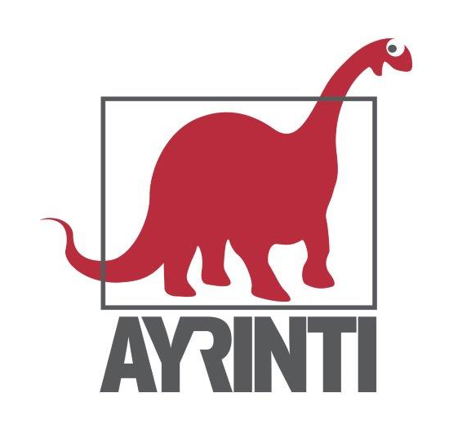
Basın Bülteni
bkz.
Banu K. Zeytinoğlu İletişim
Hande HARMANDALI
handeh@bkziletisim.com
0 541 281 12 26

EDEBİYAT

JUDITH SCHALANSKY’NİN
DÜNYA ÇAPINDA İLGİ GÖREN ROMANI
ZÜRAFANIN BOYNU,
YENİ ÇEVİRİSİYLE YENİDEN
AYRINTI’DA!

Ayrıntı Yayınları, Judith Schalansky’nin Zürafanın Boynu adlı romanını Levent Bakaç imzalı yeni çevirisiyle yeniden edebiyatseverlerle buluşturdu! Doğu Almanya'da büyümüş, soğuk, duygusuz ve disiplinli bir biyoloji öğretmeni olan başkarakteri İnge Lohmark üzerinden, doğa bilimlerinin ve özellikle evrim teorisinin gündelik yaşamla bağına değinen Zürafanın Boynu, eski Doğu Almanya’nın çöküşünden sonraki toplumsal değişiklikleri de ele alıyor. Otuz yıldır öğrencilerine evrim teorisi öğreten İnge Lohmark doğanın yasalarına uyulması için savaşırken, ulaşılması mümkün olmayan yemişlere uzanmaya çalışarak boynunu burkar ve sonunda Tanrılaştırdığı Darwin’den uzaklaşır…

Alman yazar Judith Schalansky’nin uluslararası edebiyat dünyasında büyük ilgi gören romanı Zürafanın Boynu’nu, Etem Levent Bakaç’ın Almancadan dilimize özenli çevirisiyle Edebiyat dizisi kapsamında yeniden yayımlayan Ayrıntı Yayınları, önümüzdeki aylarda yazarın bir başka romanını daha okurlarla buluşturmaya hazırlanıyor.

Eski Doğu Almanya’da, küçük bir kasabada öğrenci kıtlığından sonu gelmek üzere olan Darwin Lisesi’nde Darwin’in teorisini içselleştirmiş küskün bir biyoloji öğretmeni Zürafanın Boynu’ndaki esas karakterdir. Standartlara sarılan, uygar ve kültürlü olmayı zafiyet olarak gören Lohmark’ın derslerinde ve özel yaşamında geçerli olan tek şey acımasız doğa yasalarıdır. Her şeyin başlangıcı, doğada olduğu gibi, tanımlamak ve uyumdur. Ders yılı başında öğrencileri isimlerine göre belli bir kategoride görür Lohmark. İtina ile bir isim listesi hazırlar, öğrencileri tanımlar...

Erika sınıfın merkezinde ikinci sırada ve ortada oturmaktadır. Sınıfın merkezidir. Farklıdır, tüm diğer öğrencilerden farklıdır. Süpürge çalısı Erika Tom’dan, Laura’dan, Ellen’den farklı tanımlanır. Erika eğik oturur, eğiklik iticidir, belki doğaya terstir. Lohmark kendi kendine konuşur, konuşmalarında alaycıdır, öğrenciler içsel konuşmalarının farkına varmazlar. Doğu Almanya’yı, sportif yarışmaları özler, özlemini açığa vurmaz...

Zürafanın Boynu, raflarda ve internet satış sitelerinde!

Bilgi için: ayrintiyayingrubu.com
instagram.com/ayrintiyayinlari
twitter.com/AYRINTIYAYINEVI
facebook.com/ayrintiyayinevi

JUDITH SCHALANSKY HAKKINDA
1980 yılında Greifswald’de dünyaya gelen Judith Schalansky Sanat Tarihi ve İletişim Tasarımı okudu. İlk romanı Blau Steht Dir Nicht [Mavi Sana Yakışmıyor] 2008 yılında yayımlandı. Atlas der Abgelegenen İnseln [Ücra Adalar Atlası] adlı romanıyla Buchkunst Vakfı ödülünü kazandı. Yazar Berlin’de yaşamakta. Der Hals der Giraffe [Zürafanın Boynu] Suhrkamp Verlag tarafından yayımlanan ilk romanı.

